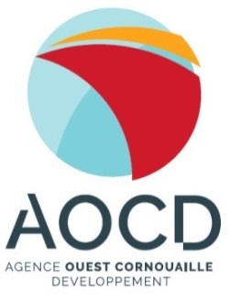

Communiqué de presse
15 janvier 2018

Les conférences e-tourisme de la Destination
touristique Quimper Cornouaille

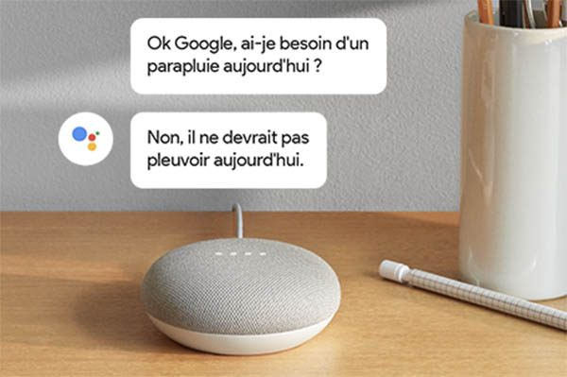
CONFÉRENCE

« Les nouveaux enjeux du référencement avec la recherche vocale sur smartphone ou Google Home »
Mardi 23 janvier - 9h30 à 12h00, Pôle Universitaire
Pierre-Jakez Hélias (UBO, Quimper)

Animée par Olivier Andrieu, expert, formateur et consultant en référencement naturel, fondateur du site - www.abondance.com

Pour qui ? Pour tous ceux qui veulent améliorer la visibilité de leur site Internet,
et comprendre les nouveautés.

Programme
Cette réunion d'informations passe en revue l'actualité du référencement naturel les évolutions clés, de maîtriser les nouvelles techniques et d'étoffer son savoir-faire pour l'enrichissement de son site. Inédit en Finistère : Olivier Andrieu décryptera les nouveaux usages des internautes pour leurs recherches sur Internet, notamment l’utilisation de la recherche vocale sur les outils type smartphone ou Google Home. Une démonstration « live » sera effectuée pendant la conférence.

Une organisation collégiale : 3 structures QCD, AOCD et CCIMBO Quimper
Quimper Cornouaille Développement, l’Agence Ouest Cornouaille Développement et la CCI Métropolitaine Bretagne Ouest - Quimper sont aux commandes des RDV e-tourisme de Cornouaille pour les professionnels du tourisme du territoire.
À ce jour, plus de 1500 participations ont permis à de nombreux professionnels de progresser dans leur communication et stratégie de présence numérique. Un groupe privé Facebook permet aux professionnels du tourisme de poursuivre leurs échanges sur la toile.

Infos pratiques
Inscription aux RDV e-tourisme de Cornouaille 2018 sur www.procornouaille.com
Le programme des rendez-vous e-tourisme 2018 www.procornouaille.com
3 structures : une dynamique collective
Depuis 2011, Quimper Cornouaille Développement et la CCI Métropolitaine Bretagne Ouest – Quimper mutualisent leurs actions afin d’accompagner les acteurs touristiques du territoire pour mieux communiquer et se vendre sur Internet. En 2014, l’Agence Ouest Cornouaille Développement a rejoint la dynamique au service de la Destination Quimper Cornouaille et des acteurs professionnels du tourisme.

